综合练习 搭建适应性页面
项目要求：
根据所学标签、CSS以及bootstrap框架，实现所向数据公司官网效果。（动态效果图、静态效果图以及页面相关文本和图片资源请查看文件夹 综合练习）
项目分析：
- 项目结构如下：
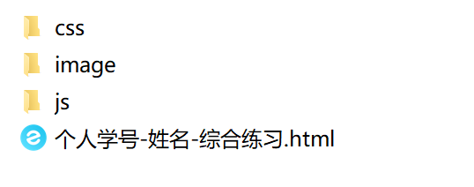
要求只提交html文件，该文件命名格式为：学号-姓名-综合练习.html，项目结构不符合要求将无法展示图片以及应用提供的css样式、bootstrap框架，此科目成绩作废！
- HTML文件引入提供的CSS外部样式表和JS文件，自行补充及修改的CSS样式使用内部样式表。（10分）
- 页面导航栏效果。提示：该页面使用到的颜色值有#fed136、#222222、#ffffff、#333333、#777777，合理选择选择器。（10分）
- 广告栏效果。（10分）

- 产品优势效果。（10分）
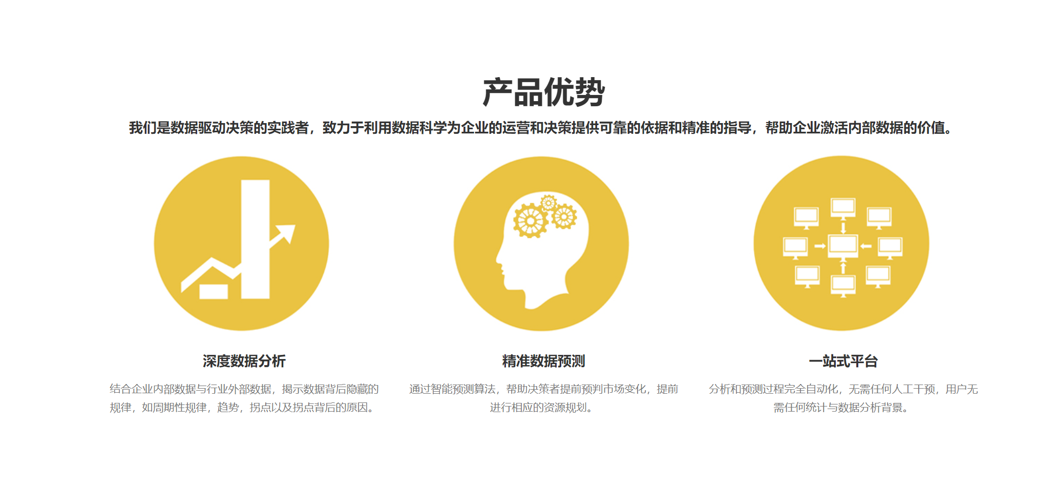
- 行业解决方案效果。（10分）
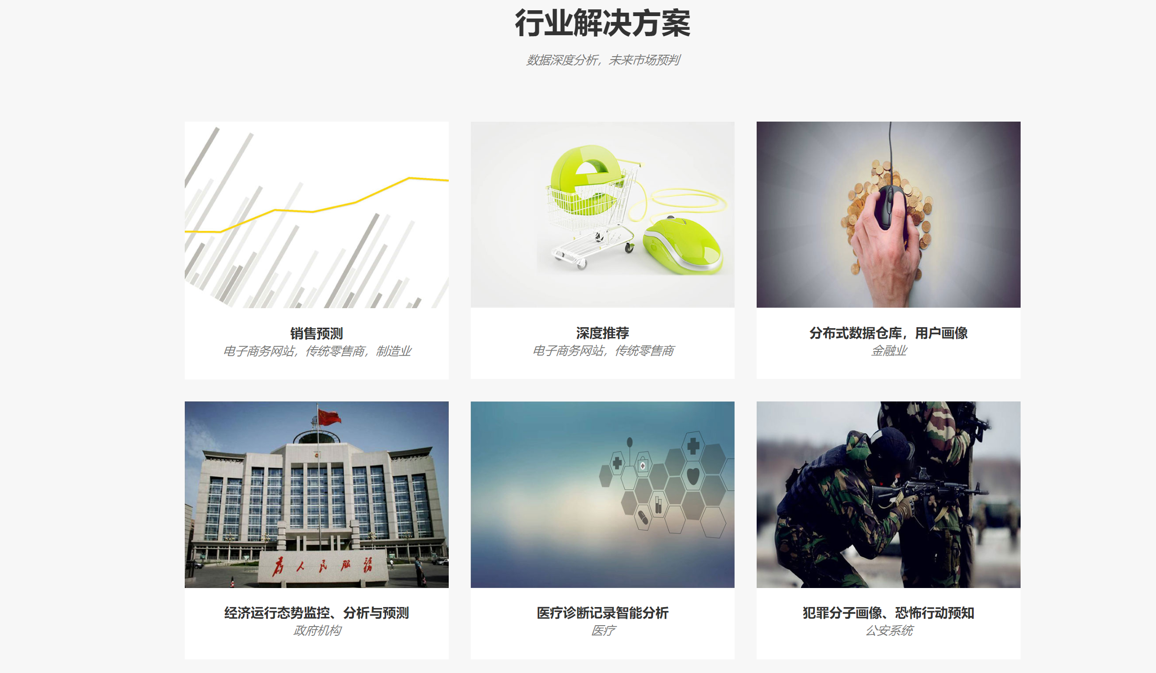
- 精英团队效果。（10分）

- 联系我们效果。（10分）
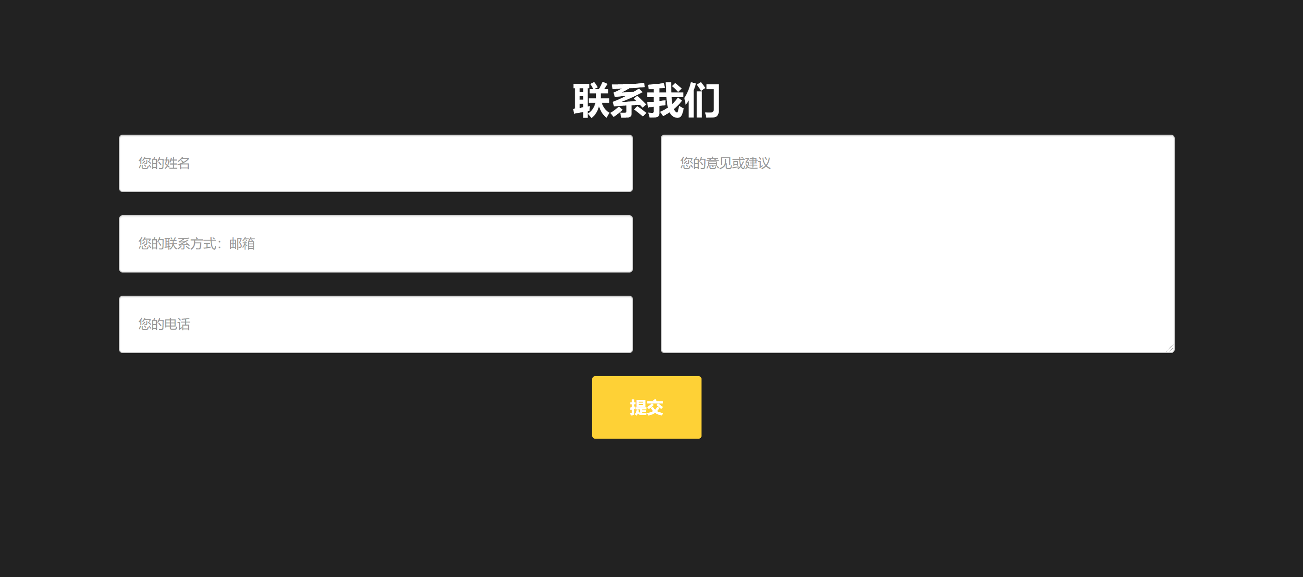
- 底部效果。（10分）
- 页面滚动导航栏监听效果。（20分）



